华金期货有限公司

关于公司对居间人开展合规培训的通知

（2025年7月）

各位华金期货居间人：

根据中国期货业协会发布的《期货公司居间人管理办法（试行）》的监管要求，为了切实提高居间人执业素质和执业水平，华金期货有限公司（以下简称“公司”）将于近期开展居间人培训，相关要求通知如下：

一、培训时间

2025年7月24日至2025年7月31日

二、培训居间人范围

公司目前有效的自然人居间及机构居间。

三、培训内容

1、《期货公司居间人管理办法》修订历程；

2、《期货公司居间人管理办法》修订内容；

3、下一步期货公司的工作重点；

4、居间业务监管处罚分析；

四、培训测试方式

**培训方式：**

1. 参加培训的居间人可自行登录公司官方网站（http://www.huajinqh.com/）进入【投资者教育】板块的【培训园地】栏目，下载课件参加培训。
2. 参加培训的居间人可自行登录华金期货公众号，查看课件和视频参加培训。

**测试方式：**居间人完成培训后，通过手机扫描以下二维码或打开链接（https://kaoshi.wjx.top/vm/YN6txxc.aspx）进行网上测试，该测试同一设备能答题三次。

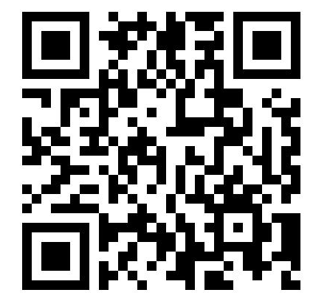

五、要求与说明

1.是否按时参加培训并通过测试是居间人合同续签的重要参考指标，请各位居间人在规定时间内下载课件，确保本人进行学习并完成测试，是否完成此次后续培训以最终合格成绩为准。

2.本次线上测试合格分数为70分。自然人居间必须本人参加培训，法人居间要求其法定代表人参加培训。公司员工不得代替居间人进行线上测试。

华金期货有限公司

2025年7月23日